Δελτίο Τύπου

ΜΑΚΙΝΑΛ

Άνοιξη 2023

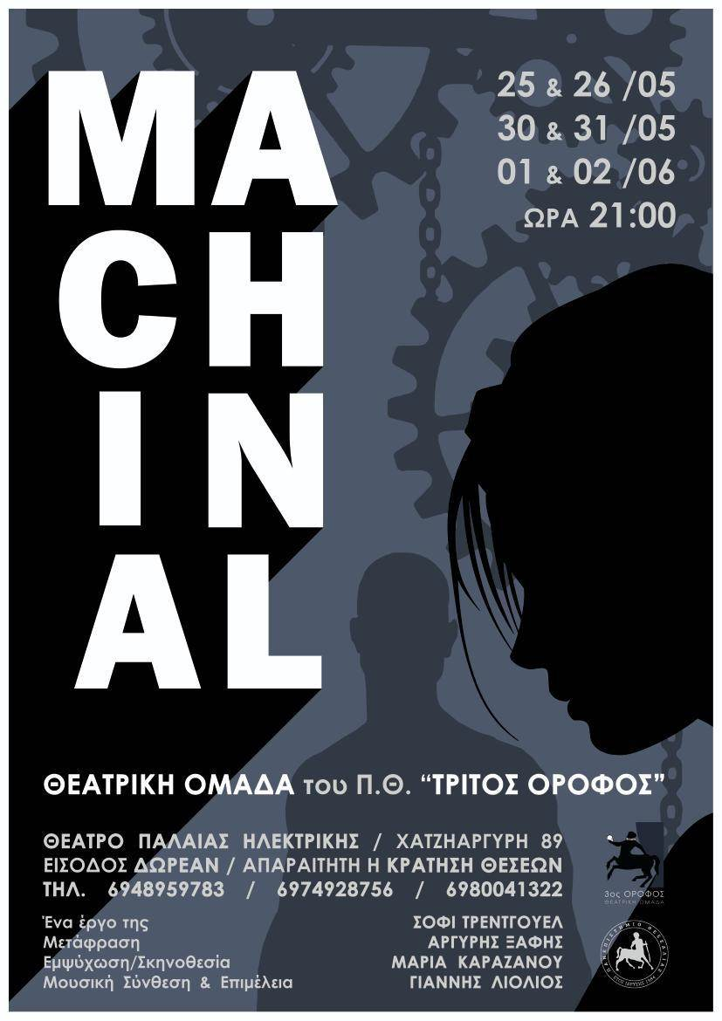
H θεατρική ομάδα του Πανεπιστημίου Θεσσαλίας ‘Τρίτος όροφος’ παρουσιάζει το εντυπωσιακά επίκαιρο έργο της αμερικανίδας Sophie Treadwell, ‘Machinal’, σε μετάφραση Αργύρη Ξάφη και διασκευή της ομάδας. Γραμμένο το 1928, το έργο, πού βασίζεται σε αληθινή δικαστική διαμάχη, αφηγείται την ιστορία μιας γυναίκας που ασφυκτιά κάτω από τις κοινωνικές επιταγές και εγκλωβίζεται στις, φαινομενικά τουλάχιστον, δικές της επιλογές.

Με πολύ χιούμορ αλλά και έντονα δραματικά στοιχεία το έργο καταπιάνεται με το πόσο αβάσταχτες μπορεί να γίνουν οι κοινωνικές νόρμες και εκθέτει τον κλοιό που περιορίζει πολλές γυναίκες σε προκαθορισμένους ρόλους. Η γυναίκα σύμβολο το βίωμα της οποίας είναι γνώριμο σε πολλές από εμάς και ο άντρας πρότυπο, ο προϊστάμενος, ο νόμος, η αυθεντία, ξεφεύγουν από την ανθρώπινη υπόστασή τους και γίνονται κομμάτια μιας μηχανής, που αναπαράγει την ίδια της την κανονικότητα. Σε αυτή τη μηχανή η Έλεν αρνείται να υποταχθεί, ακολουθεί το ένστικτό της και απορρίπτει όσα της έμαθαν να θέλει.

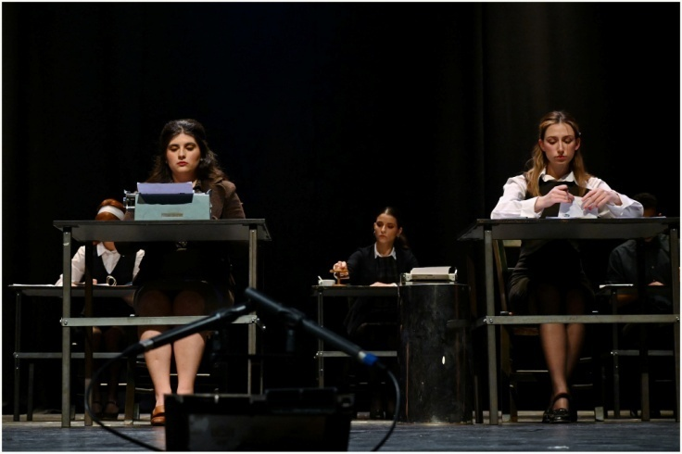
Η Θεατρική Ομάδα ‘Τρίτος Όροφος’ αριθμεί πάνω από 80 μέλη που εργάζονται συλλογικά σε όλες τις φάσεις δημιουργίας μιας θεατρικής παράστασης, από τη συγγραφή και διασκευή του κειμένου μέχρι την σκηνογραφία, την ενδυματολογία, την οργάνωση και εκτέλεση παραγωγής. Οι ποικίλες και πολυδιάστατες δράσεις της, τόσο στο θέατρο όσο και στον κινηματογράφο και την εκπαίδευση ανήκουν στο είδος των παραστατικών τεχνών που αναδεικνύουν την ομάδα, εκφράζουν προβληματισμούς, ανησυχούν δημιουργικά και γίνονται το μέσο να ακουστούν οι φωνές αυτών που αύριο θα αλλάξουν τον κόσμο.
Σκηνοθεσία-Εμψύχωση: Μαρία Καραζάνου
Μουσική Σύνθεση-Επιμέλεια: Γιάννης Λιόλιος
Ήχος-Φώτα: Τάσος Κουλούρης
Μετάφραση: Αργύρης Ξάφης
Σκηνογραφία: Μαρίνα Κουσερή, Μάριον Γαλάνη, Σωτηρία Γραφάκου, Ιωάννα Πατρικάκη
Κατασκευή Σκηνικού: Γιάννης Γάκης
Ενδυματολογία: Μαριαλένα Λευκοπούλου
Υπεύθυνοι Παραγωγής: Θανάσης Παπαδήμος, Κατερίνα Κρυσταλλίδη
Υπεύθυνος Φροντιστηρίου: Εφραίμ Γουβίτσας
Βοηθοί Σκηνοθέτιδος: Κωνσταντίνα Τζούδα, Γιάννης Αγροκώστας
Χορογραφία: Νίκη Νεστοροπούλου, Γρηγόρης Ρηγάκης
Μακιγιάζ: Ραφαήλ Σταμούλης

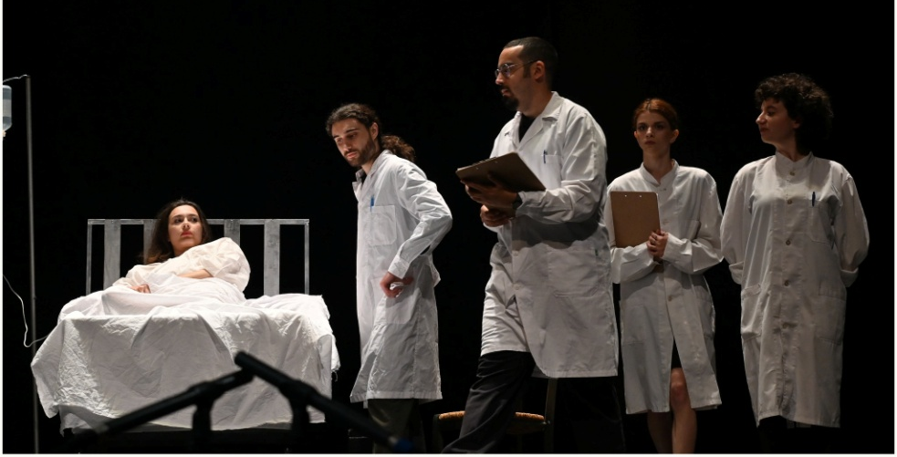

Παίζουν: Αγγελική Αγγελάκη, Γιάννης Αγροκώστας, Δέσποινα Αθανασιάδου, Βασιλική Βουλτσιάδου, Εφραίμ Γουβίτσας, Αλκυόνη Δέλκου, Λευτέρης Ηλιάδης, Θανάσης Θεοδώρου, Αλέξανδρος Κατσιμίχας, Ξένια Καραγέωργου, Ζωή Κοτοπούλη, Αγγελική Κουλιανού, Χρήστος Κουρέας, Χρυσάνθη Κωνσταντοπούλου, Μαριαλένα Λευκοπούλου, Μάρθα Μαρκάδα, Δάφνη Μαρκοπούλου, Μιχαήλ Μεσημβρινός, Αναστάσης Μητσκόπουλος, Βαγγέλης Μπάκας, Ελένη Μπέκου, Γιώργος Μυλωνάς, Σοφία-Ελισάβετ Παναγιωτίδου, Γιάννης Παπαγιάννης, Στάθης Παπαδημητρίου, Θανάσης Παπαδήμος, Βασίλης Παπαλεξανδρής, Ιωάννα Πατρικάκη, Κατερίνα Παραμύθα, Ελένη Πέτρου, Κωνσταντίνα Τζούδα, Στέλλα Χατζοβούλου

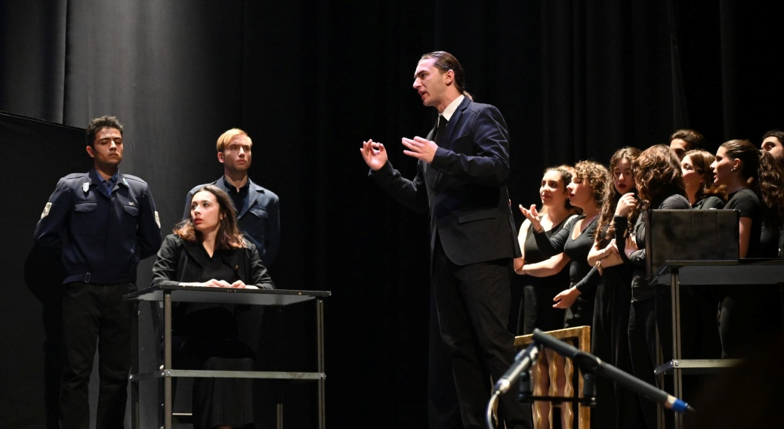

Συγγραφική Ομάδα: Εφραίμ Γουβίτσας, Αλέξης Κατσιμίχας, Αγγελική Κουλιανού, Μαριαλένα Λευκοπούλου, Βαγγέλης Μπάκας, Ελένη Μπέκου, Θεοφανία Νικολογιάννη, Στάθης Παπαδημητρίου, Βασίλης Παπαλεξανδρής, Κατερίνα Παραμύθα
Ομάδα Κατασκευής Σκηνικών: Κωνσταντίνος Αμπατζής, Χρυσοφία Γιαπιτζάκη, Αθηνά Καψιώχα, Κατερίνα Κρυσταλλίδη, Αλεξάνδρα Λιάσκου, Ευδοξία Ματαράγκα, Μαρία Μολώνη, Γιάννης Παπαγιάννης, Στέφη Παπαδημητρίου, Εβελίνα Σεμέτη, Αναστασία Τσακίρη, Μίνα Χατζή
Ομάδα Εκτέλεσης Παραγωγής: Αλεξάνδρα Λιάσκου, Φοίβη Λειβαδίτη, Ευδοξία Ματαράγκα, Γιάννης Παπαγιάννης, Στέφη Παπαδημητρίου, Ελένη Ραφαέλα Τσιουβάκα, Ανδριάνα Τσίτση
Ομάδα Επικοινωνίας: Αντώνης Δημητράκης, Χρυσάνθη Κωνσταντοπούλου, Μαρία Μπόβαλη, Γιάννης Παπαγιάννης, Ιωάννα Πατρικάκη, Στέλλα Χατζοβούλου
Αφίσα: Χρήστος Κουρέας, Δημιτριάννα Τσώρη
Λογότυπο: Νιόβη Τσιούπη
